Pertemuan 2
Pengenalan Komputer

- Pertemuan 2
  - Pengenalan Komputer
Menurut Fiori, Komputer adalah suatu pemroses data yang dapat melakukan perhitungan besar secara cepat, termasuk perhitungan aritmatika dan operasi logika tanpa campur tangan manusia. Menurut ROBERT H. BLISSMER Komputer adalah alat elektronik yang mampu melaksanakan tugas antara lain menerima input, memproses input sesuai dengan programnya, menyimpan perintah-perintah dan hasil pengolahan, menyediakan output dalam bentuk informasi
speaker, printer, dll

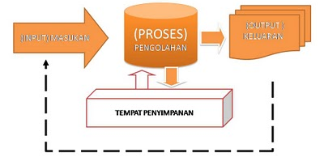
Keyboard, mouse,
Scanner, dll

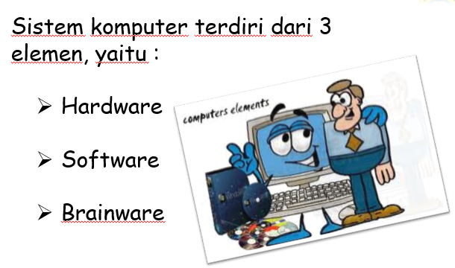

Rangkaian elektronik atau peralatan yang terdapat pada sistem komputer yang terlihat secara fisik.
- Hardware
Hardware dapat dikategorikan menjadi 3 komponen utama yaitu :
  - Prosesor
Prosesor merupakan bagian utama dari perangkat keras yang melakukan pemrosesan aritmatika dan logika serta pengendalian operasi komputer secara keseluruhan.
  - Memory
Berdasarkan fungsinya, memory dapat dibagi menjadi 2 yaitu :
Primary memory : digunakan untuk menyimpan data dan instruksi ketika program komputer masih berjalan. RAM (Random Access Memory).
Secondary memory : digunakan untuk menyimpan data secara permanen. Contoh : Harddisk, CD, Disket, Flashdisk, dll.
  - Input/Output Device
Input/Output Device merupakan perangkat yang digunakan sebagai penghubung antar komputer dengan lingkungan di luarnya.
- Contoh Input Device : mouse, keyboard, scanner, dll.
- Contoh Output Device : monitor, speaker, printer, dll.
- Software
Software merupakan kumpulan instruksi atau program yang dijalankan pada sistem komputer.
Software dapat dikategorikan menjadi 3 yaitu :
  - Sistem Operasi
Sistem Operasi, merupakan perangkat lunak yang menghubungkan dengan perangkat keras serta mampu mengoperasikan komputer secara keseluruhan dan menyediakan antarmuka dengan perangkat lunak lain serta dengan pengguna.
  - Program Aplikasi
Program aplikasi merupakan perangkat lunak siap pakai dan biasanya digunakan untuk membantu melaksanakan pekerjaan penggunanya.Dalam sebuah komputer aplikasi ini disiapkan sesuai kebutuhannya masing-masing
- Brainware
Brainware merupakan orang – orang yang berhubungan atau berinteraksi dengan komputer

  - MS. Office (Word)
LordArea-Microsoft Word atau Microsoft Office Word
Terbit 1983 dengan nama Multi-Tool Word untuk Xenix, Dikembangkan untuk berbagai sistem operasi, misalnya DOS (1983), Apple Macintosh (1984), SCO UNIX dan Microsoft Windows (1989).
Setelah menjadi bagian dari Microsoft Office System 2003, 2007, 2010 diberi nama Microsoft Office Word.

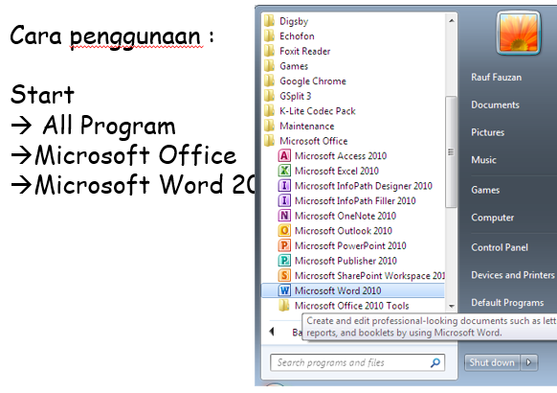

Halaman Utama
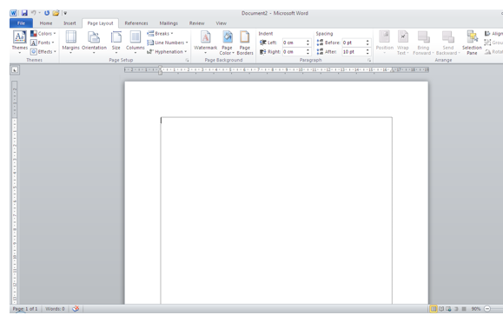
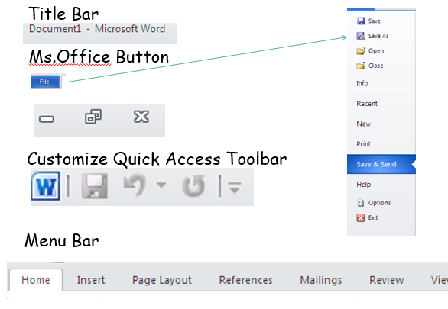
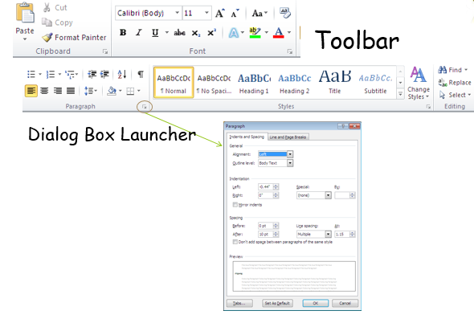
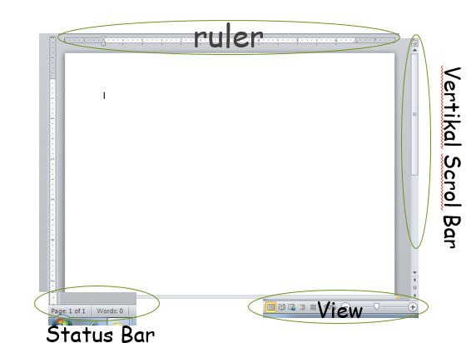

TUGAS
